Trabajo Promocion

Programación Orientada a Objetos

Licenciatura en Sistemas de Información

Bustamante Hecht, Alexis Leonel (FAI-2355)

Tabla de contenido

Diagrama de Clases 2

Consignas: 3

Diagramas de Secuencia 4

Códigos de implementación 10

Diseño de interfaz 10

Manual de usuario 12

# Diagrama de Clases

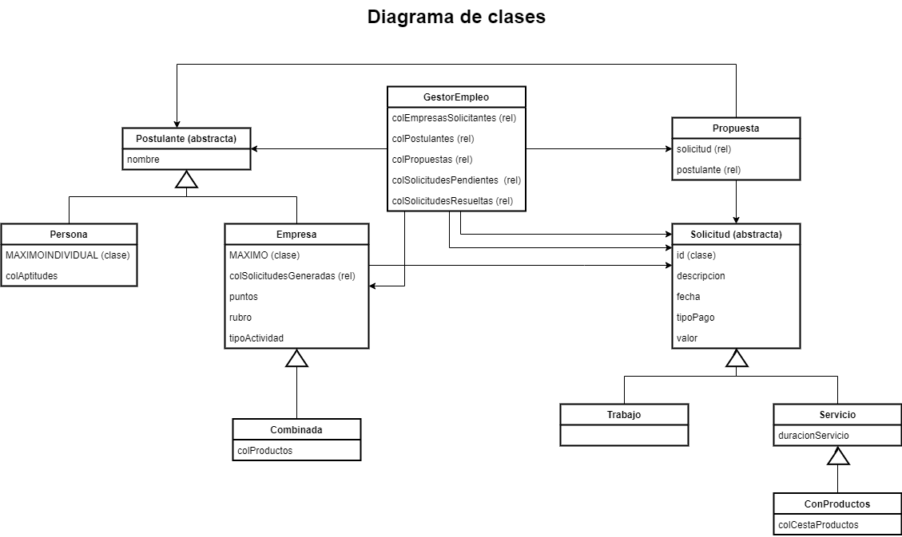

Link Diagrams.net:<https://drive.google.com/file/d/1zkWtvS2a2LQJ2MpjWStBEK5KrrZrhg5B/view?usp=sharing>

# Consignas:

1. Registrar Empresas solicitantes.
2. Registrar Solicitudes.
3. Registrar Postulantes.
4. Generar propuestas para las solicitudes pendientes. El sistema deberá contemplar las solicitudes más viejas primero y verificar que la propuesta sea válida.
5. Aceptar propuestas. Recién en este momento debe considerarse la solicitud como resuelta.
6. Realizar el control de fraude. Para evitar fraudes al fisco la empresa TrabajoAr necesita un mecanismo para controlar que una empresa no se postule para una solicitud propia.
7. Generar listados de
   1. Solicitudes pendientes realizadas por una Empresa
   2. Solicitudes pendientes registradas en una fecha dada
   3. Solicitudes que han sido atendidas, con toda la información correspondiente

# Diagramas de Secuencia

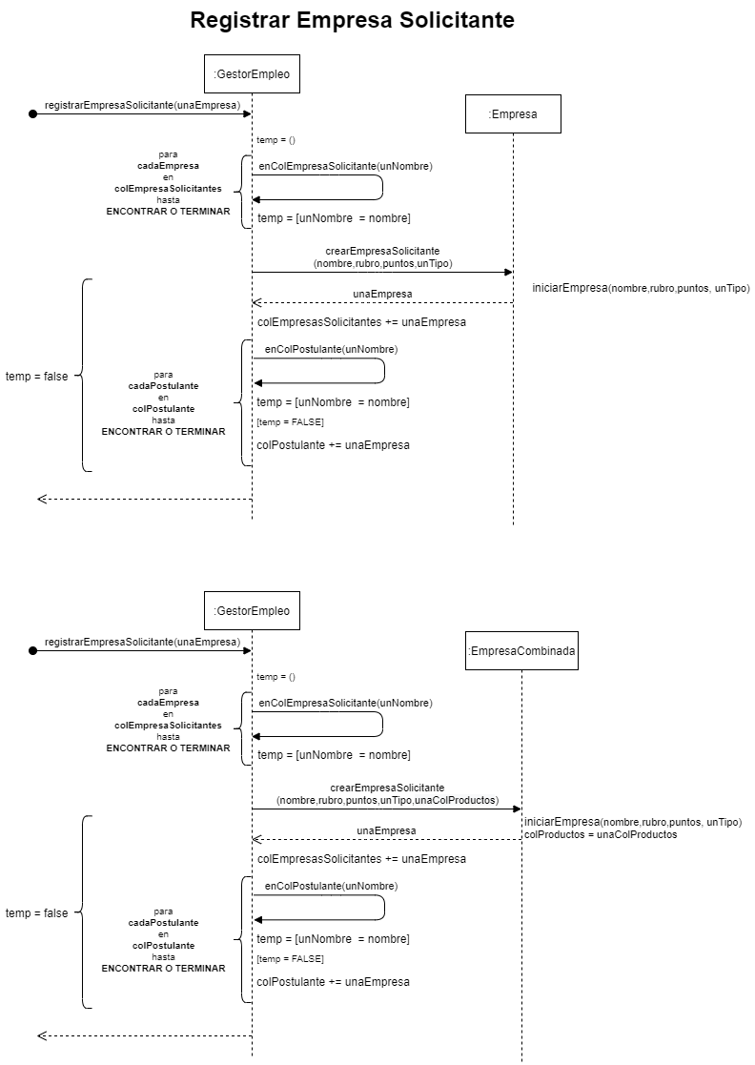

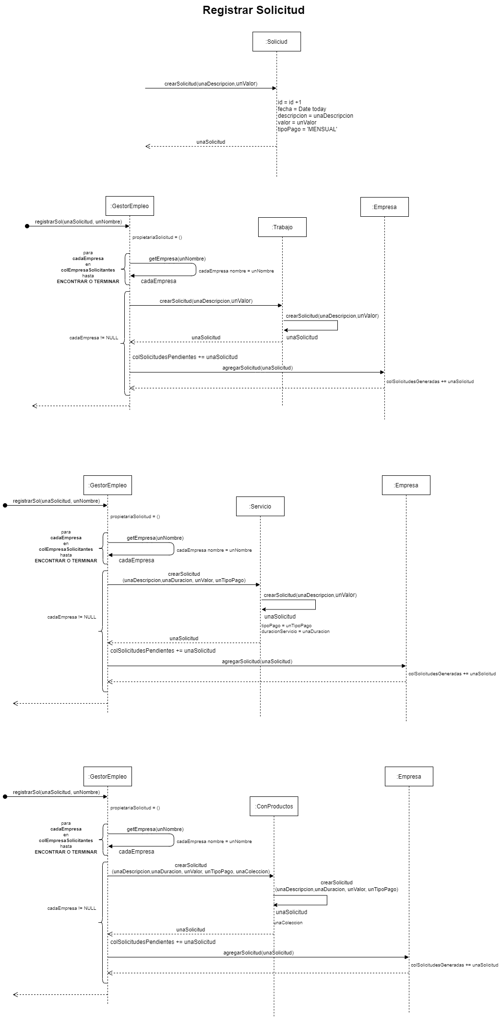  
  
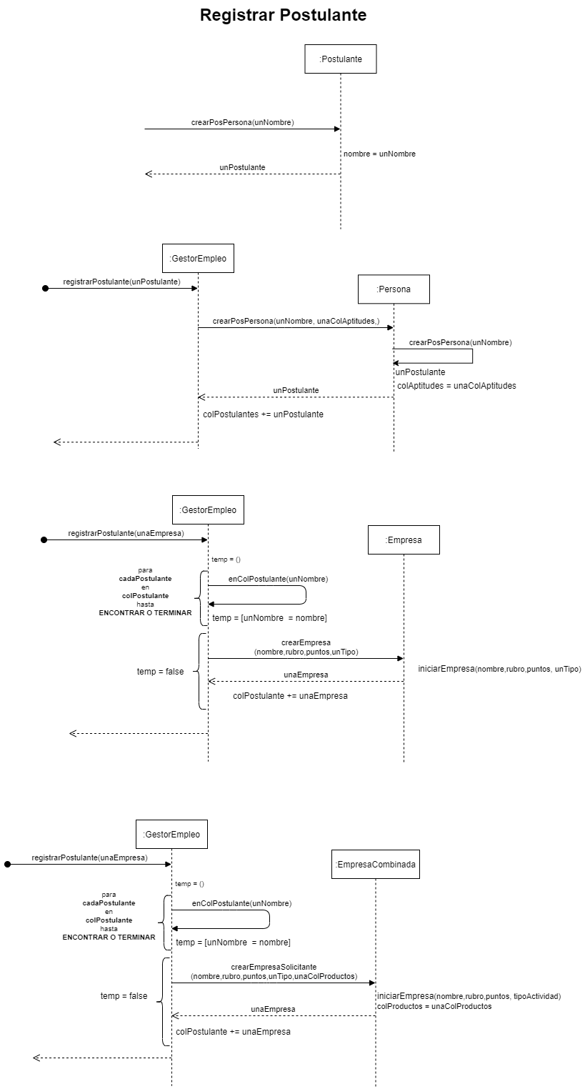  
  
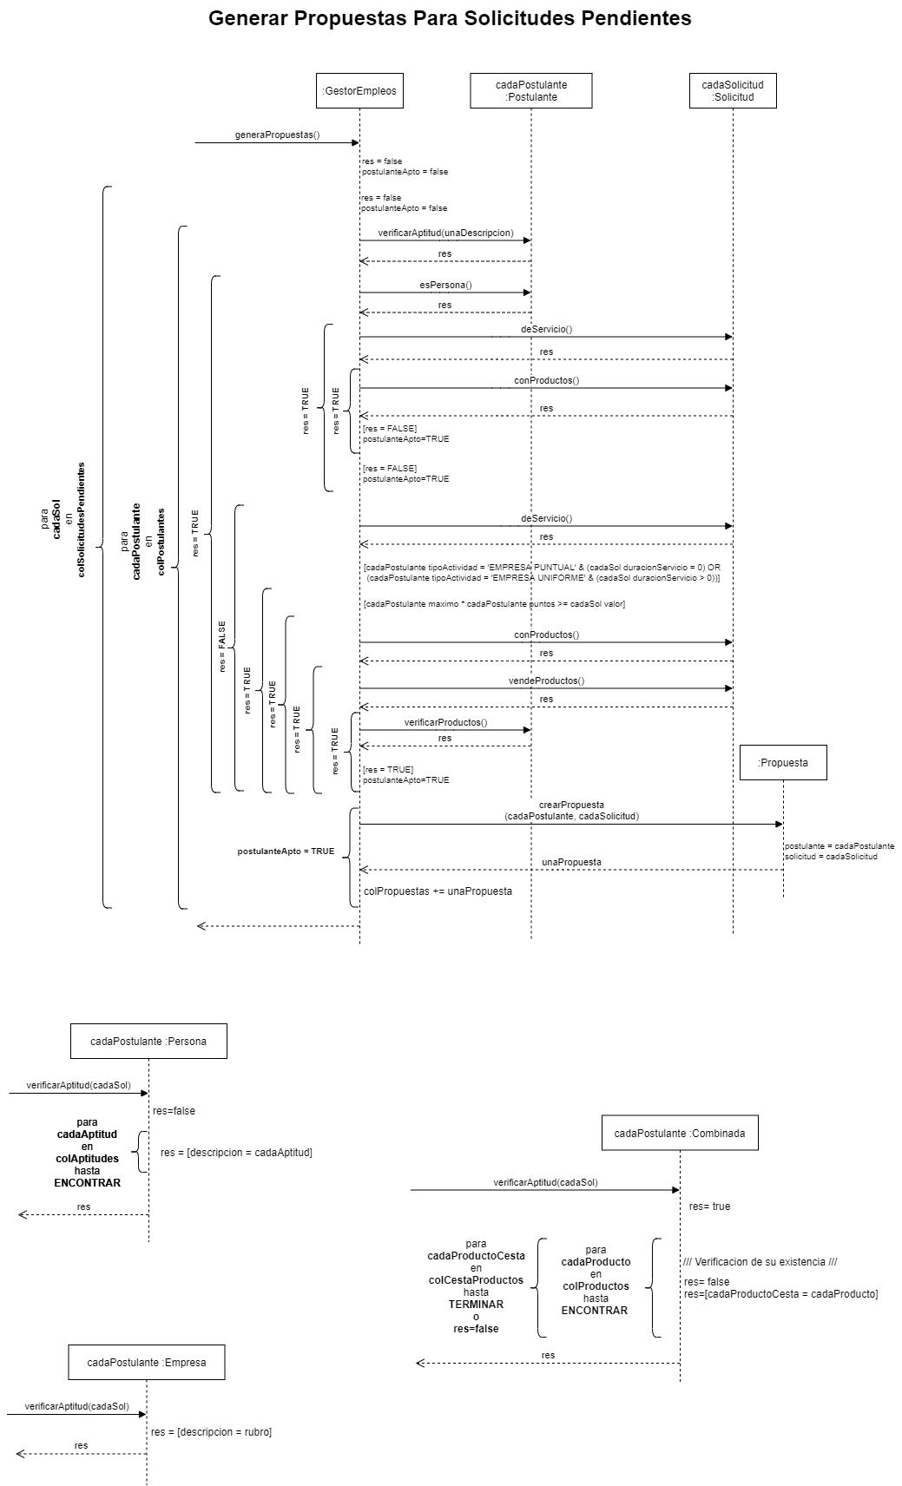  
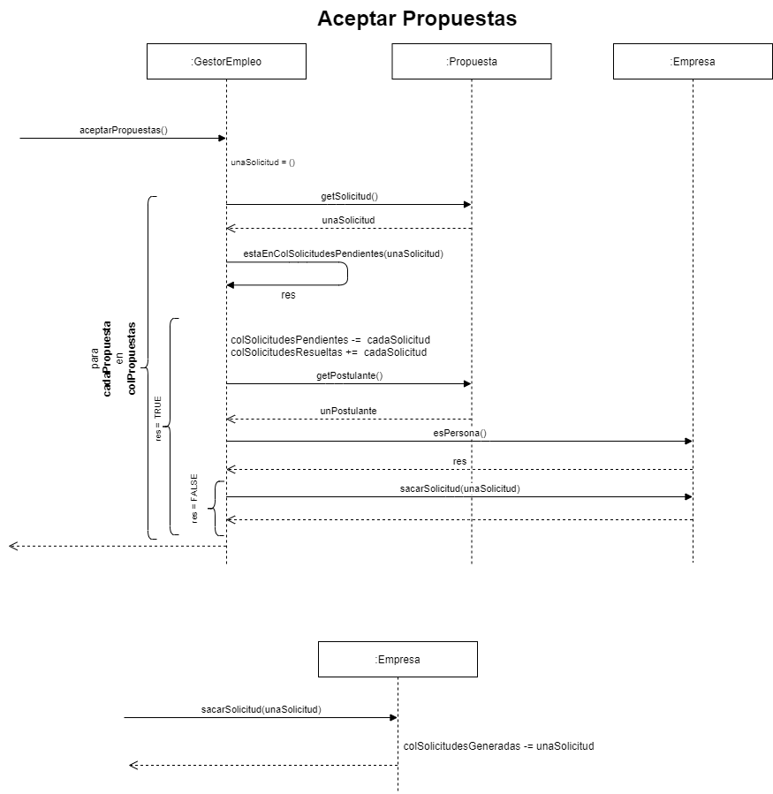

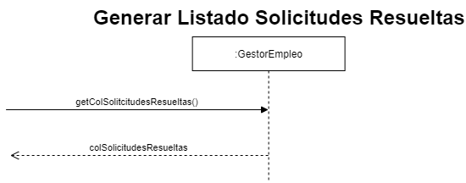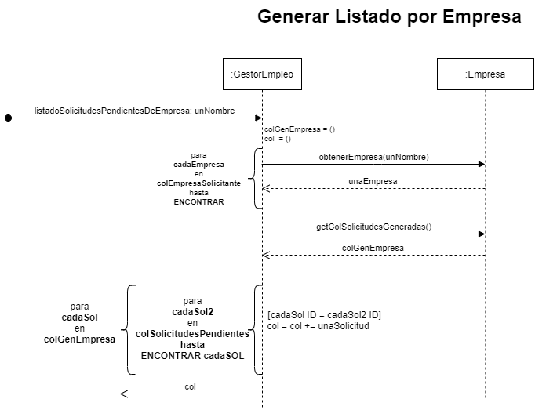

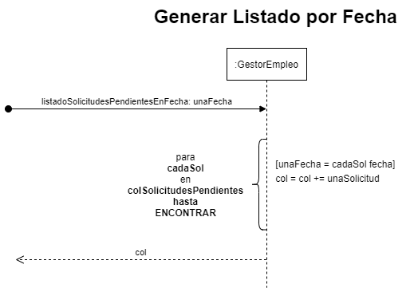

# Códigos de implementación

# Diseño de interfaz

El objetivo es lograr una interfaz amigable y sencilla para que ejecute lo especificado, imágenes ilustrativas.

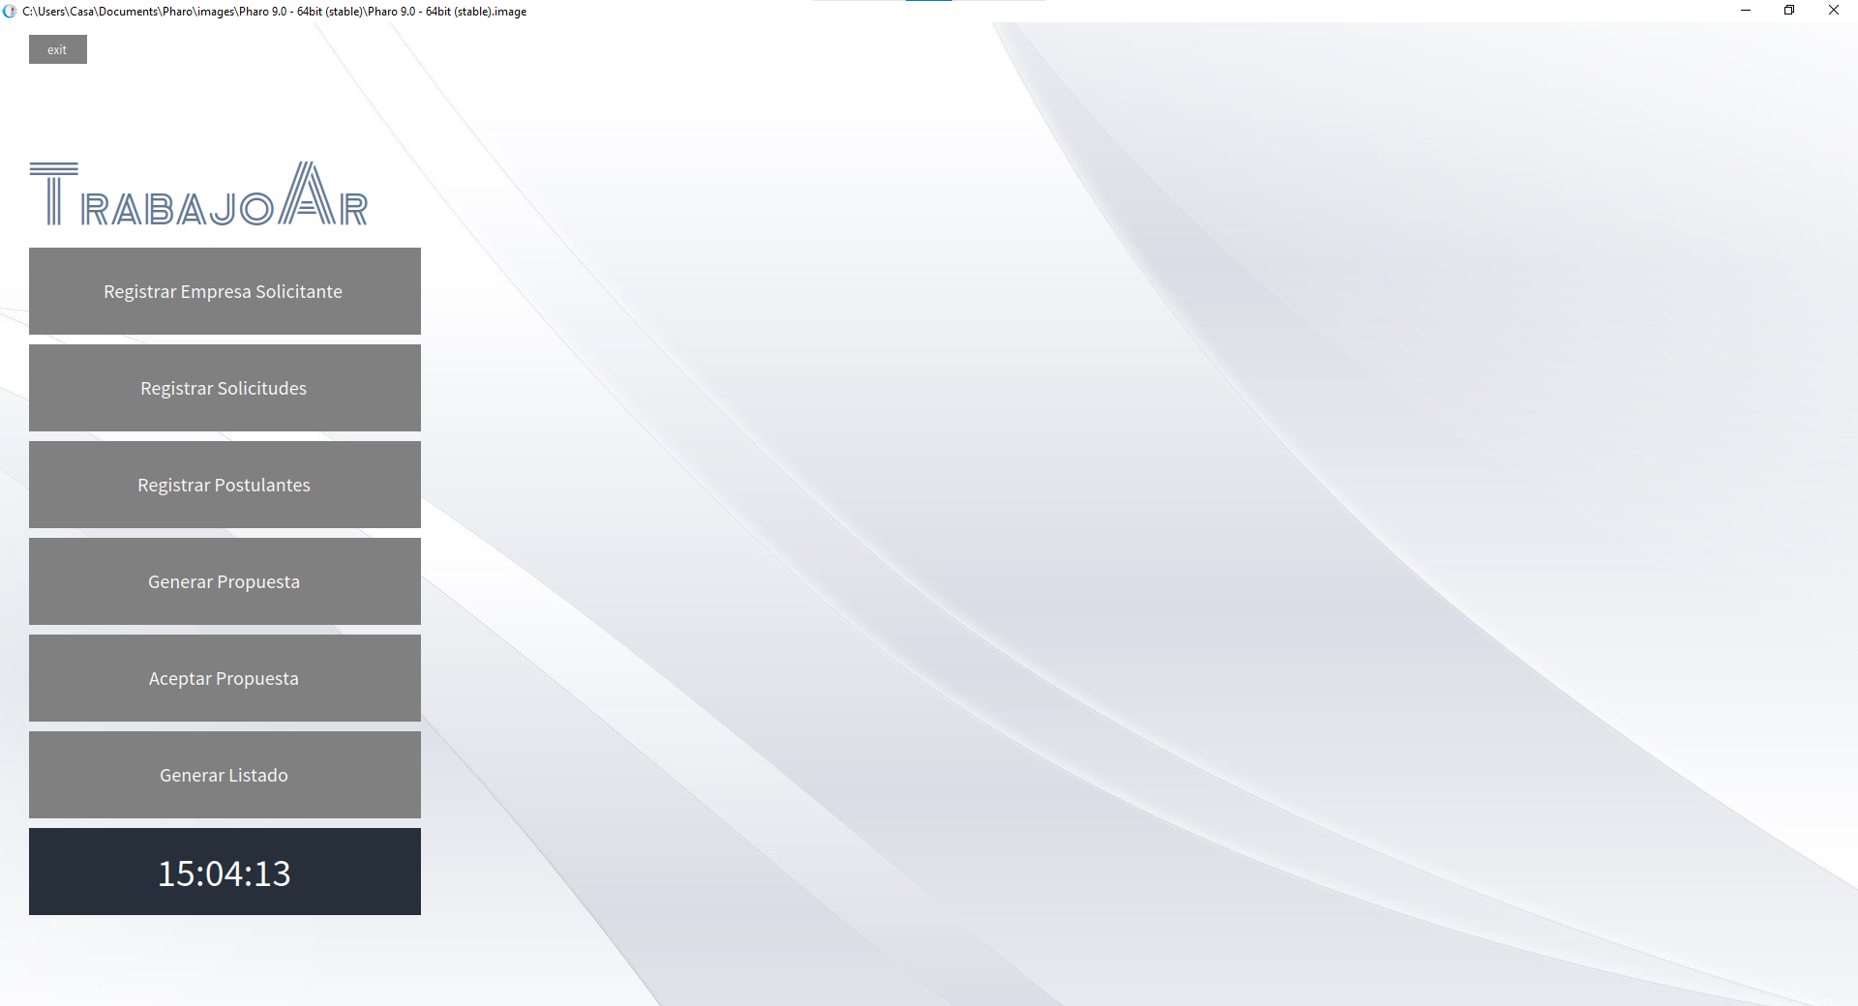

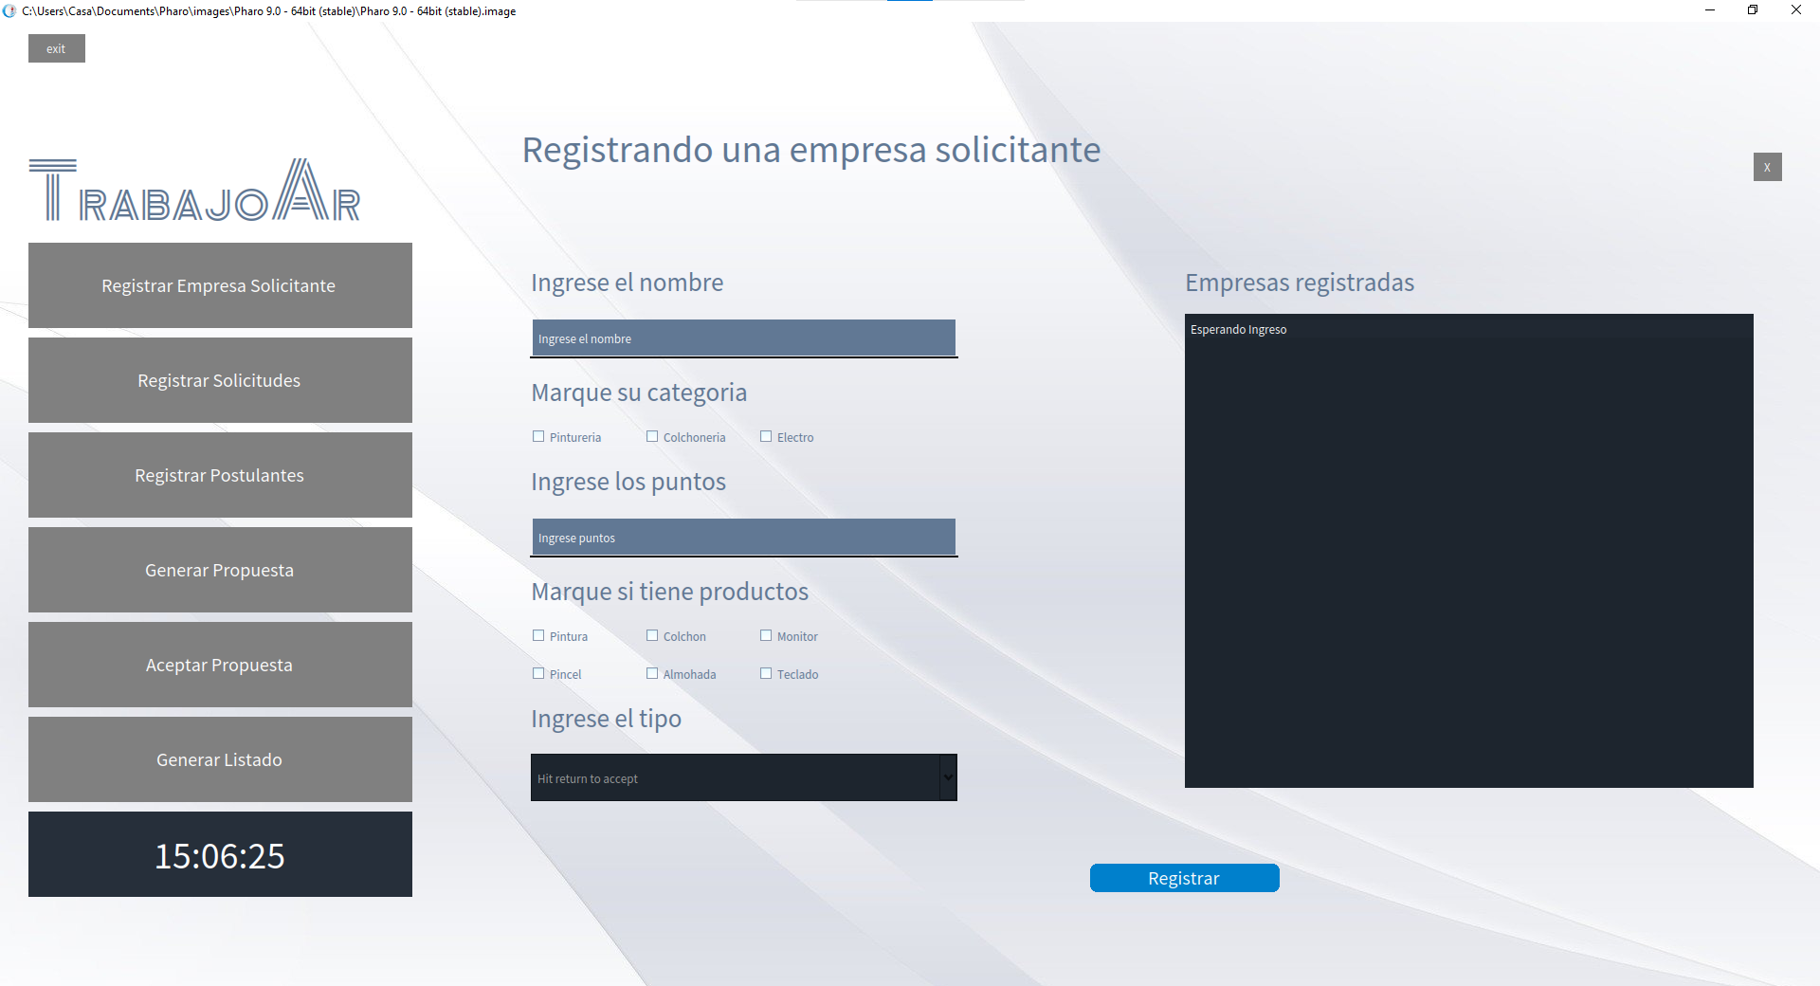

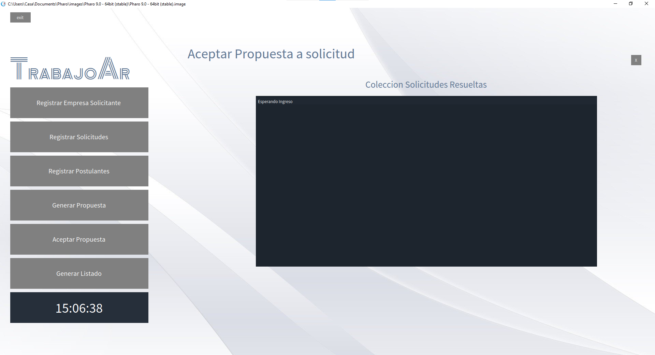

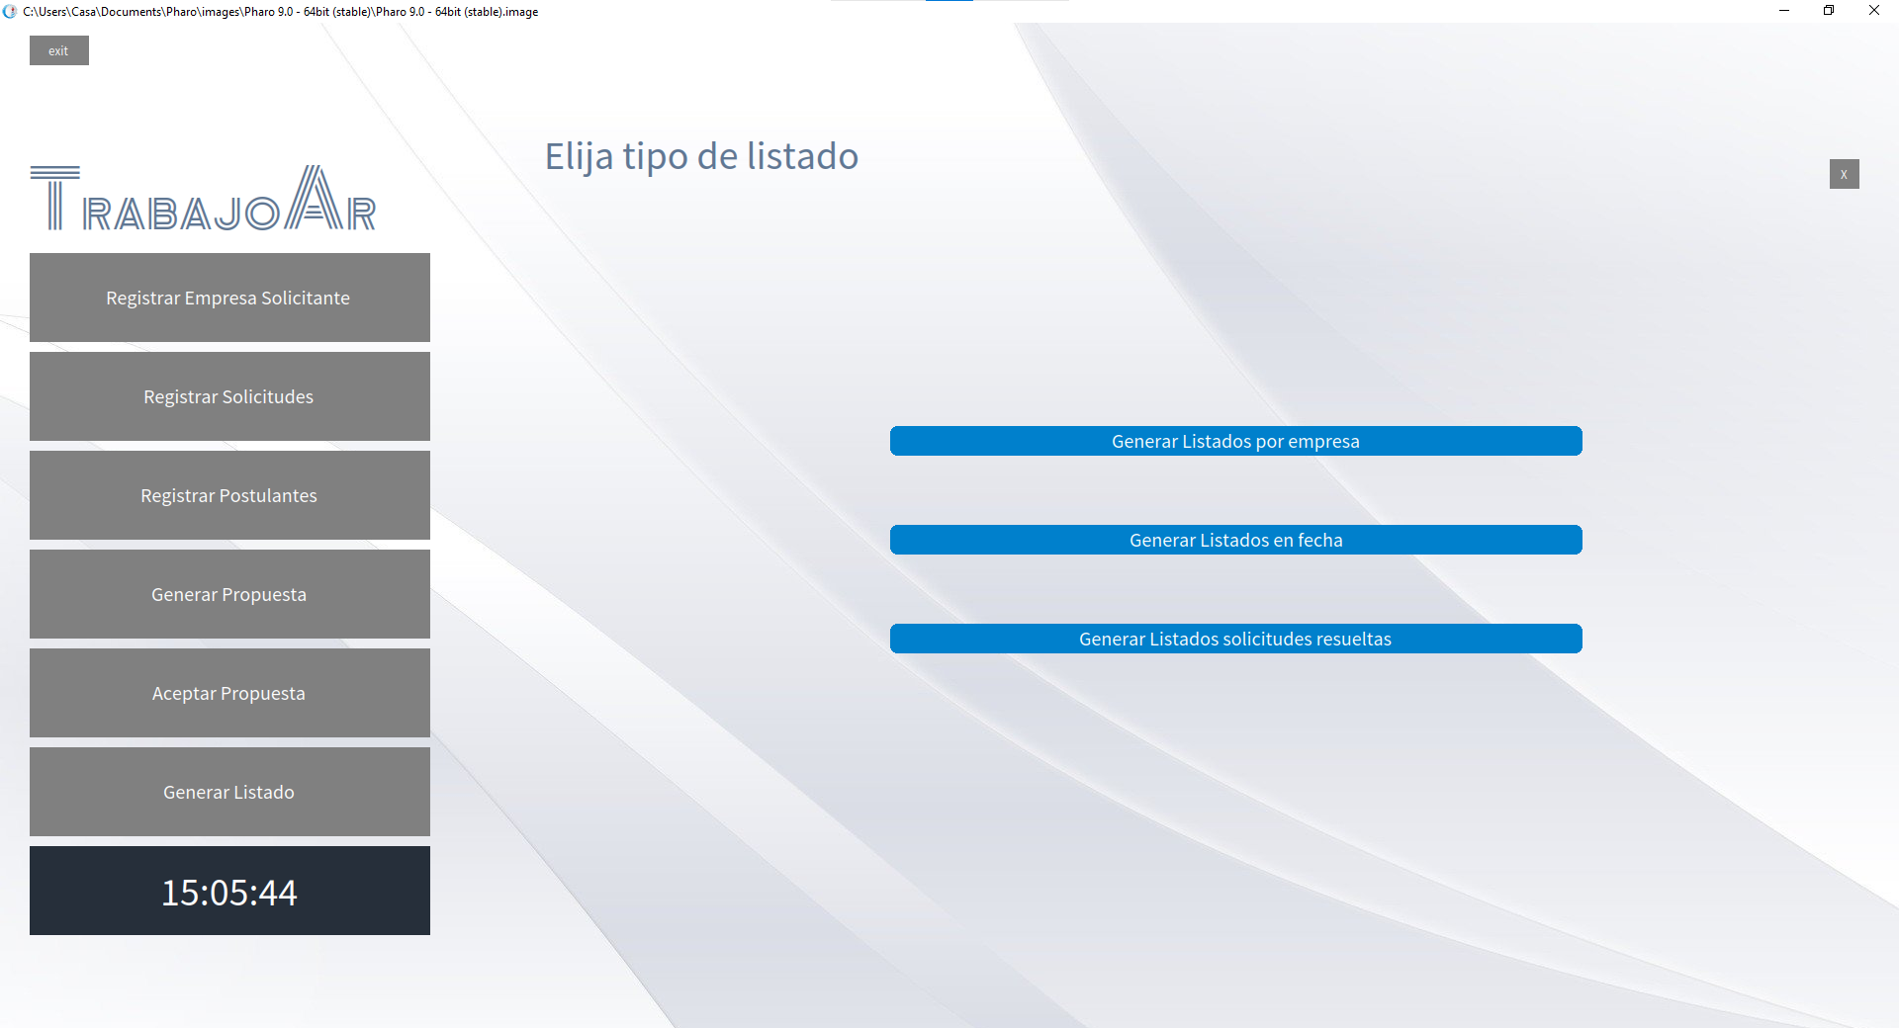

# Manual de usuario

Desarrollado en Pharo 9.0

Para la ejecución del programa primero se debe instalar el archivo en la imagen de Pharo, luego de esto se podrá correr de 2 formas el programa para probar su funcionalidad

Con interfaz visual

Para su ejecución se deberá abrir playground y colocar “GestorEmpleoVisual crear” esta imagen se hará creando con valores por defecto (MAXIMO INDIVIDUAL = 1 y MAXIMO = 0).

Con Playground y Transcript

Para la prueba de código se ha generado un archivo txt (Playground.txt) con una precarga de datos para la prueba de su ejecución.

Para la correcta ejecución en Playground se deberá realizar 2 ajustes dentro del código:

Dentro de la parte lógica se encuentran los métodos listado “listadoSolicitudesPendientesEnFecha” y “listadoSolicitudesPendientesDeEmpresa” con un return comentado. Para ejecución en Playground se deberán descomentar estas líneas.

Luego de esto solo bastara copiar el contenido del archivo en playground, luego de esto mediante “Ctrl + a” y luego “Ctrl + d” se vera la ejecución y su resultado en Transcript

Para ver el diagrama del trabajo completo

Para ver el diagrama solicitado se deberá ingresar a la carpeta TrabajoPromocionPoo2021 y dentro de esta se encontrará con el archivo “Diagramas.drawio” que es un ejecutable dentro de la aplicación Draw.io.

Aspectos visuales

En caso de querer ver con una interfaz con el logo como se presenta el diseño Pág. 11 se deberá realizar lo siguiente:

1. Instalaremos la fuente “ZenTokyoZoo-Regular.ttf” en nuestro ordenador

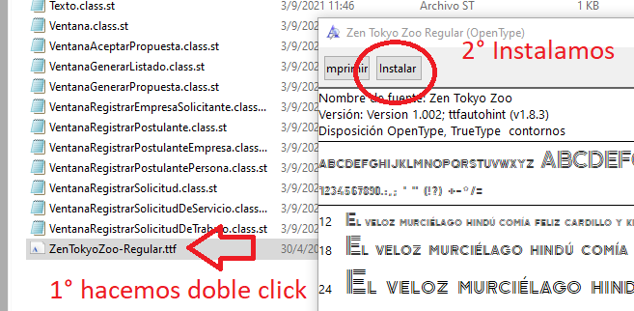

1. Activamos la fuente para Pharo

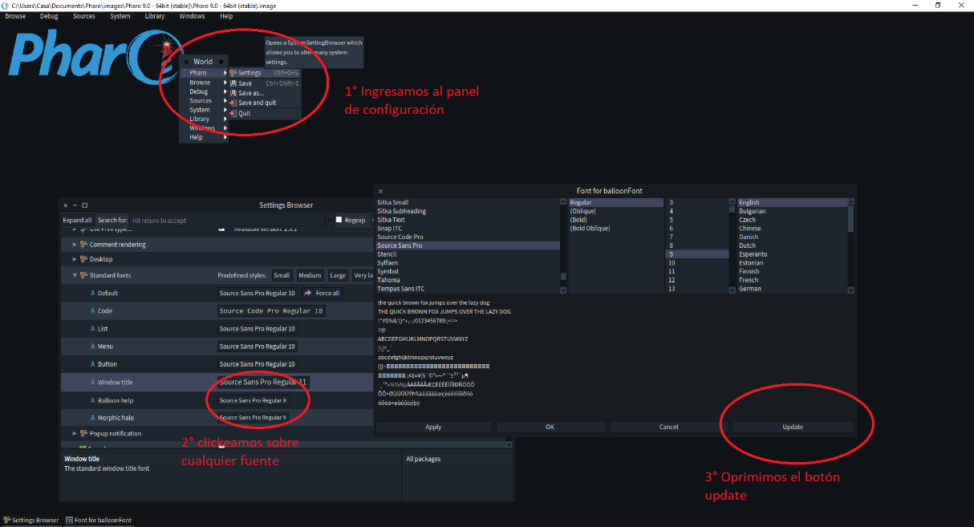

1. Cambiamos la ruta de origen de la imagen dentro del método de

GestorEmpleoVisual 🡺 agregarFondo

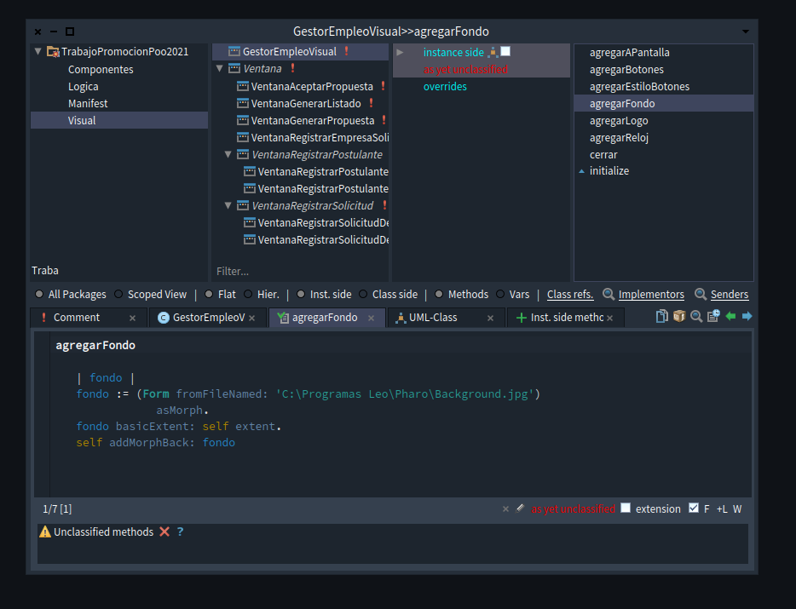

Si llega a este punto y todo está perfecto puede continuar con suma libertad.